**上 海 电 力 大 学**

《数字集成电路设计与分析》实验报告



**实验题目：**  1bit信号边沿检测设计与仿真

**专 业：**

**班 级**  **学号**

**姓 名**

**时 间**  2023-10-12

1. 实验目的

1、掌握常规时序逻辑电路的设计与仿真

2、熟练掌握VI编辑器，并用VCS调试验证设计程序的正确性

1. 实验任务及要求

用VI编辑器完成实现1bit信号正边和负边沿检测功能，并输出一个周期宽度的脉冲信号电路的源程序、测试程序的编写，并用VCS仿真验证设计的正确性。

1. 实验内容及步骤

1、实验的源代码

module edge_detection(

input clk,

input rst,

input data,

output pos_edge,

output neg_edge,

output data_edge

);

reg[1:0] data_n;

always @(posedge clk or negedge rst)

begin

if(rst==1'b1)

begin

data_n<=2'b00;

end

else

begin

data_n<={data_n[0],data};

end

end

assign pos_edge=(~data_n[1]) && data_n[0];

assign neg_edge=data_n[1] && (~data_n[0]);

assign data_edge=pos_edge | neg_edge;

endmodule

2、实验的测试代码

module edge_detection(

input clk,

input rst,

input data,

output pos_edge,

output neg_edge,

output data_edge

);

reg[1:0] data_n;

always @(posedge clk or negedge rst)

begin

if(rst==1'b1)

begin

data_n<=2'b00;

end

else

begin

data_n<={data_n[0],data};

end

end

assign pos_edge=(~data_n[1]) && data_n[0];

assign neg_edge=data_n[1] && (~data_n[0]);

assign data_edge=pos_edge | neg_edge;

endmodule

```

CFO's edge_detection_tb.v

```verilog

module edge_detection_tb();

reg clk, rst, data;

wire pos_edge , neg_edge , data_edge;

edge_detection uut(

.clk(clk),

.rst(rst),

.data(data),

.pos_edge(pos_edge),

.neg_edge(neg_edge),

.data_edge(data_edge));

always #2 clk = ~clk;

initial begin

$monitor($stime,,"clk=%b rst=%b data=%b pos_edge=%b neg_edge=%b data_edge=%b" , clk, rst , data, pos_edge , neg_edge , data_edge);

clk=0; rst=0; data=1;

#10 data=0;

#10 data=1;

#10 data=0;

#10 data=1;

#10 rst=1;

#40 $finish;

end

initial begin

$vcdpluson; // vcdplus.vpd格式的波形文件

end

endmodule

3、VCS仿真结果

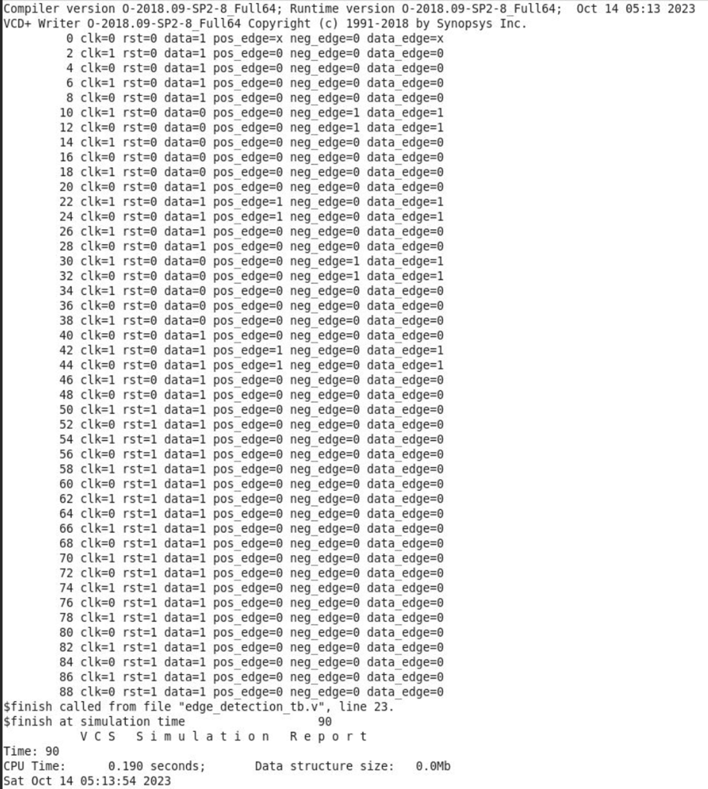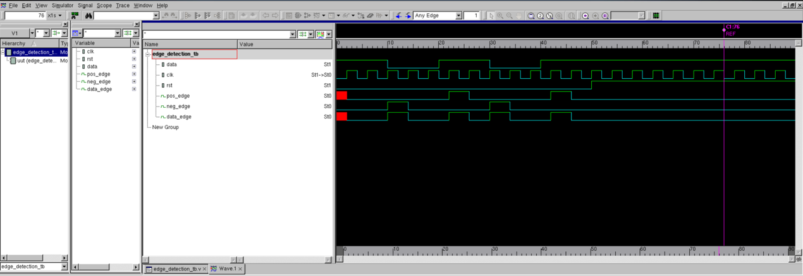

1. 实验总结